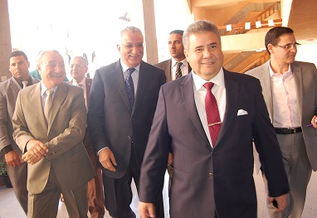
بدء فعاليات ندوة المشروعات القومية العملاقة بحضور وزير التنمية المحلية، ومحافظ القليوبية ومستشار رئيس الجمهورية لتنمية المشروعات
افتتح الدكتور/ السيد القاضى - رئيس جامعة بنها ندوة المشروعات القومية العملاقة «التحديات والرؤية المستقبلية» بحضور الدكتور أحمد زكى بدر وزير التنمية المحلية والدكتور أحمد درويش رئيس هيئة تنمية أقليم قناة السويس والدكتور كمال جاد شاروبيم مستشار رئيس الجمهورية لتنمية المشروعات والدكتور وائل الدجوى وزير التعليم العالي الأسبق واللواء عمرو عبد المنعم محافظ القليوبية بالإضافة إلي عدد من رؤساء الجامعات ونواب مجلس الشعب بالقليوبية وعمداء الكليات وأعضاء هيئة التدريس وطلاب جامعة بنها.
حيث أكد رئيس جامعة بنها على أهمية تنظيم هذه الندوة للتعريف بالمشروعات القومية العملاقة التى تنفذ على أرض الواقع وأهميتها فى التنمية الشاملة لمصر وما يعود على الشباب بتوفير فرص عمل وتحقيق مستقبل أفضل لمصرنا الحبيب.
وقال رئيس جامعة بنها: مصر لها أيادى بيضاء على الجميع وعلى كل دول العالم فلها كل التقدير والحب، وأضاف لن نسمح بأحد أن يشق الصف فيما بيننا.
وشدد القاضى على ضرورة اتحاد جميع المصريين خلف قيادتهم الحكيمة حتى تمر مصرنا من أزماتها إلى بر الآمان.

